AGENŢIA NAŢIONALĂ PENTRU  SIGURANŢA ALIMENTELOR |  | НАЦИОНАЛЬНОЕ АГЕНТСТВО  ПО БЕЗОПАСНОСТИ ПИЩЕВЫХ ПРОДУКТОВ
Direcţia Teritoriala pentru Siguranţa Alimentelor |  | Терpиториальное Управление по Безопасности Пищевых Продуктов
CRIULENI(cu raza de acoperire r-l Dubasari)
str. Stefab cel Mare nr.4, Republica Moldova
Tel.: (+373 248 ) 20-999, fax: (+373 248 ) 2-24-65
e-mail: drsa.criuleni@ansa.gov.md

Nr.69 din 26.05.2020
Domnului Primar / Conducător

ATENŢIE, AMBROZIA! O BURUIANă PERICULOASĂ PENTRU CULTURILE AGRICOLE, DAR ŞI PENTRU SĂNĂTATEA OAMENILOR!
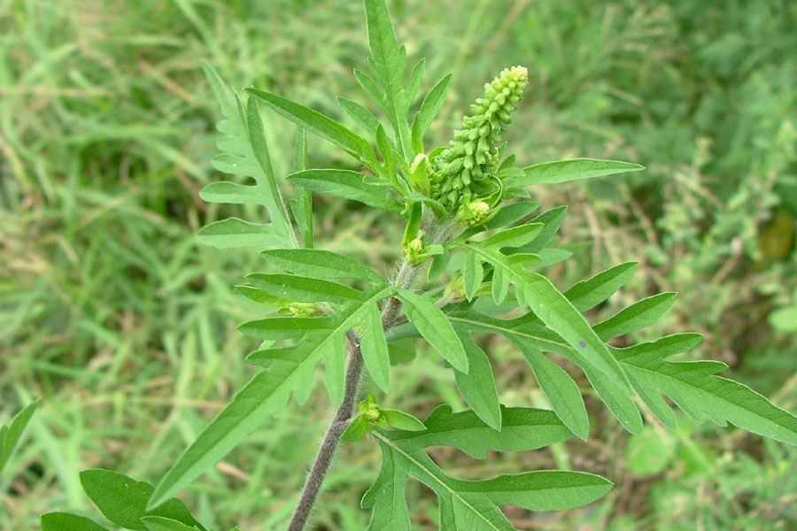

Direcția Teritorială pentru Siguranța Alimentelor CRIULENI (cu raza de acoperire r-l Dubasari) vă aduce la cunoștință că ambrozia este o plantă care creşte pe marginea drumului, terenurile lăsate pârloagă, prin parcuri, în grădini, în culturile de cereale, de florea-soarelui etc. şi este extrem de periculoasă pentru oameni. În perioada iulie -septembrie polenul acestei plante, purtat de vânt, provoacă polinoze, este unul dintre factorii agravanţi ai astmului bronşic.
O singură plantă matură poate elibera până la 8 miliarde de grăunțe de polen (20 microni în diametru) și până la 30.000 de semințe, care își păstrează calitățile germinative timp de 40 de ani.

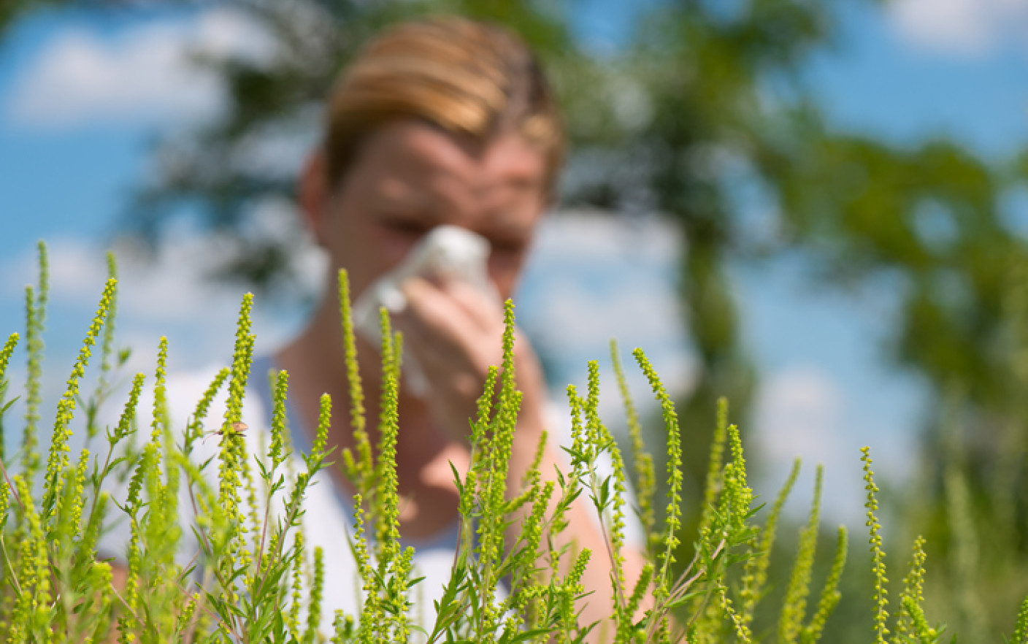
La depistarea buruienii este necesară suprimarea/eradicarea nemijlocită a plantei, prin:
- smulgerea din rădăcină sau tăierea repetată, cel puţin de trei ori, înainte de înflorire, pentru a nu provoca dispersia polenului;
- eradicarea prin lucrări agricole, ca de exemplu săpat – praşila manuală, tăiat – cosit manual sau mecanic;
- Substanţele la care este sensibilă această buruiană sunt preparatele pe bază de Imazamox sau Florocloridon , conform Registrului de Stat al produselor de uz fitosanitar şi al fertilizanţilor, permise pentru utilizare în Republica Moldova.
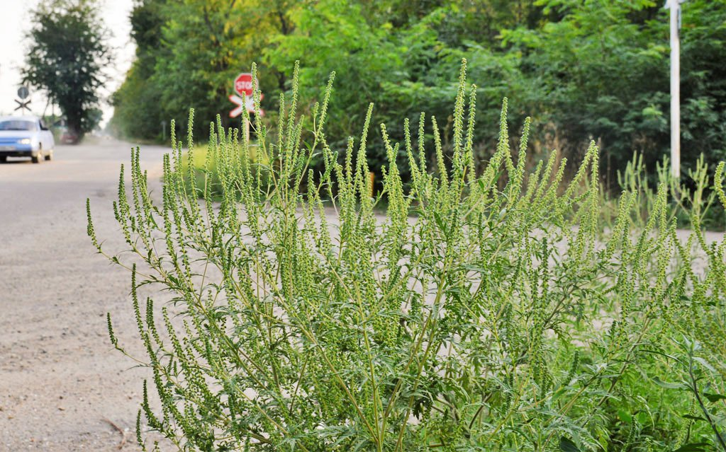
Având în vedere pericolul care o are această plantă asupra mediului înconjurător și sănătății oamenilor ,Guvernul R.Moldova a emis în anul 2018 Hotărârea nr : 1029 pentru aprobarea Regulamentului privind combaterea și prevenirea răspîndirii ( Ambrosia artemisifolia ) și a planului de acțiuni privind combaterea și prevenirea răspîndirii buruienii Ambrozia(Ambrosia artemisifolia ) pentru anii 2019-2024 .
Atenţionăm, că conform prevederilor art.35 alin.(1) lit.a) şi b) a Legii nr.228 din 23.09.2010 cu privire la protecţia plantelor şi la carantina fitosanitară, în procesul de cultivare a plantelor, persoanele fizice şi juridice, indiferent de tipul de proprietate şi forma juridică de organizare, sunt obligate să efectuieze cercetarea sistematică a semănăturilor şi a plantaţiilor, realizarea de măsuri fitosanitare în scopul prevenirii apariţiei şi diseminării organismelor dăunătoare.
Totodată, conform art.189 alin.2 al Codului Contravenţional al Republicii Moldova nr.218 din 24.10.2008, omiterea îndeplinirii la timp sau încălcarea în mod intenţionat de către deţinătorii de terenuri a măsurilor obligatorii privind combaterea dăunătorilor de carantină, a agenţilor patogeni ai bolilor de plante şi a buruienilor, se sancţionează cu amendă de la 3 la 12 unităţi convenţionale aplicată persoanei fizice, cu amendă de la 24 la 48 de unităţi convenţionale aplicată persoanei cu funcţie de răspundere, cu amendă de la 48 la 90 de unităţi convenţionale aplicată persoanei juridice.
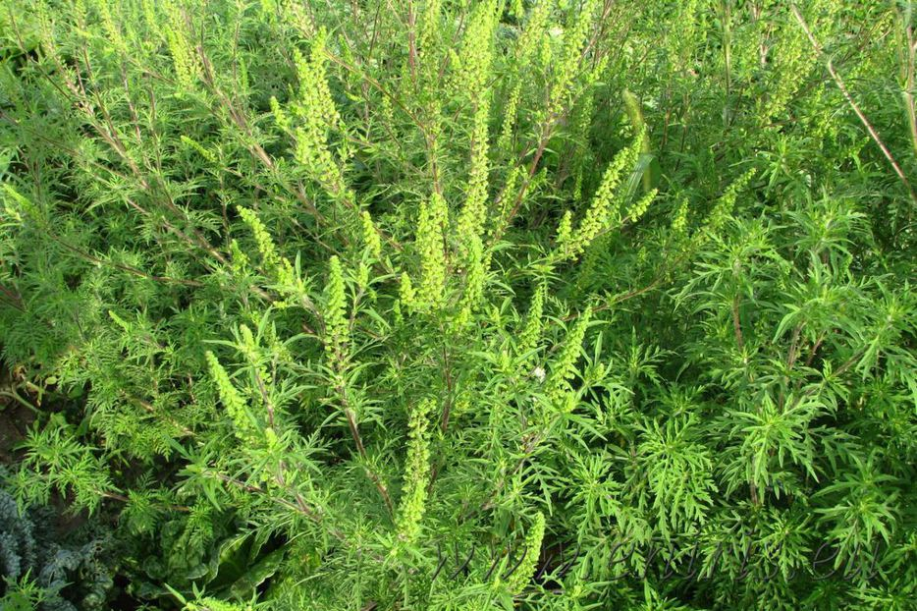

Șef DTSA Criuleni(cu raza de acoperire r-l Dubasari)___________________Vitalie DOLGANIUC

